**新 书 推 荐**

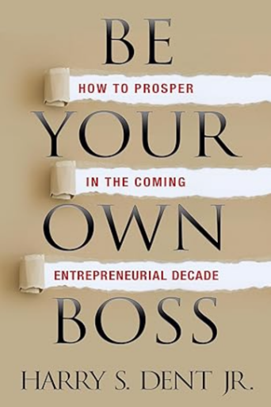**中文书名：****《做自己的老板：如何在即将到来的创业十年中繁荣发展》**

**英文书名：*Be Your Own Boss: How to Prosper in the Coming Entrepreneurial Decade***

**作 者：Harry S. Dent Jr.**

**出 版 社：G&D Media**

**代理公司：Waterside/ANA/Jessica Wu**

**页 数：154页**

**出版时间：2019年10月**

**代理地区：中国大陆、台湾**

**审读资料：电子稿**

**类 型：经管**

**内容简介：**

企业家和最具创新力的企业往往在经济面临最大挑战时创造出“下一件伟大的事”。2020年及其后将是这样的一个时期！畅销书作家、企业家和趋势预言家哈里·丹特（Harry Dent）认为，未来十年将是有生以来最有机会的一段时期，但前提是您能提前看到并抓住这些机会。

哈里鼓励您以最适合自己的方式创立自己的事业，并更加认真地追求创业目标，因为如果错失良机，未来十年可能会充满威胁。好消息是，新的互联网和社交媒体技术使得人们更容易创业。

尽管未来几年可能是全球经济最糟糕的时期，但对企业家和那些能够创造现金流并在“有生之年大甩卖”中购买金融资产的人来说，这将是前所未有的机遇。

在这本书中，你将：

* 更好地理解驱动经济发展的基本趋势
* 掌握能够更好引导子女的原则
* 学习如何为退休投资，并在任何层面管理你的生活和事业

书中阐述的策略将使您在这一最艰难却充满机会的时期获得最大的成功机会，在“优胜劣汰”的过程中脱颖而出，成为主宰的企业家。

**作者简介：**

**哈里·S·丹特（Harry S. Dent Jr.）**是畅销书作家和美国金融通讯作者。他研究市场和经济周期，以预测经济的繁荣与衰退。

**感谢您的阅读！**

**请将反馈信息发至：版权负责人**

**Email**：**[Rights@nurnberg.com.cn](mailto:Rights@nurnberg.com.cn)**

安德鲁·纳伯格联合国际有限公司北京代表处

北京市海淀区中关村大街甲59号中国人民大学文化大厦1705室, 邮编：100872

电话：010-82504106, 传真：010-82504200

公司网址：[http://www.nurnberg.com.cn](http://www.nurnberg.com.cn/)

书目下载：<http://www.nurnberg.com.cn/booklist_zh/list.aspx>

书讯浏览：<http://www.nurnberg.com.cn/book/book.aspx>

视频推荐：<http://www.nurnberg.com.cn/video/video.aspx>

豆瓣小站：<http://site.douban.com/110577/>

新浪微博：[安德鲁纳伯格公司的微博_微博 (weibo.com)](https://weibo.com/1877653117/profile?topnav=1&wvr=6)

微信订阅号：ANABJ2002

